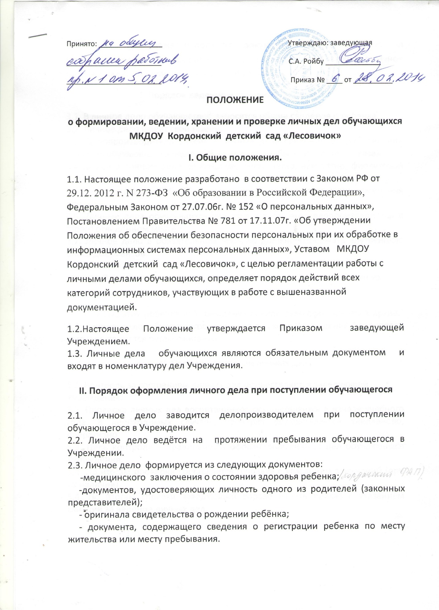

2.4. Личное дело может пополняться документами в процессе обучения (заявления родителей, справки и др.). При выбытии из Учреждения в личное дело добавляется копия приказа об отчислении.
III. Порядок ведения и хранения личных дел.
3.1. В личное дело обучающегося заносятся общие сведения о ребенке.
3.2. Личное дело имеет свой номер.
3.3. Делопроизводитель вносит в личные дела сведения о прибытии или выбытии обучающегося (куда выбыл, откуда прибыл, № и дата приказа).
3.4.Записи в личном деле необходимо вести четко, аккуратно, фиолетовой (синей) пастой.
3.5. Общие сведения об обучающемся корректируются по мере изменения данных.
3.6. Личные дела обучающихся хранятся в кабинете делопроизводителя в строго отведённом месте.
3.7. Личное дело в обязательном порядке должно содержать внутреннюю опись документов.

IV. Порядок хранения личных дел воспитанников при выбытии из Учреждения.
4.1. При выбытии ребенка из Учреждения личное дело оформляется в архив.
4.2. Личное дело обучающегося хранится в архиве Учреждения 1 год, после чего уничтожается путем сжигания.

V. Порядок проверки личных дел.
5.1. Контроль за состоянием личных дел осуществляется заведующей
Учреждения.
5.2. Проверка личных дел воспитанников осуществляется в начале учебного года. В необходимых случаях, проверка осуществляется внепланово, оперативно.
5.3. Цель контроля – правильность оформления личных дел обучающихся Учреждения.
5.4. По итогам проверки составляется справка с указанием замечаний (при их наличии).
5.4. По итогам справки заведующий вправе издать приказ с указанием санкций за ведение личных дел.

